Ursprung: | Nederländerna
Utbredning: | Hela världen
Miljö: | Jordbruksbygd, svalt klimat
Typ: | Varmblodshäst
Mankhöjd: | ca 150-170 cm
Färg: | Enbart svart är tillåtet
Användning: | Ridning och körning
Frieser
Historia: Frieserhästen har utvecklats i Friesland i Nederländerna i över 2 000 år med sina rötter i den mycket användbara skogshästen. Den romerska historieskrivaren Tacitus (55-120 e Kr) beskrev den frisiska hästen som en hästras med urgamla anor(förfäder) och dess värde som stark men ändå lätt arbetshäst. Men Tacitus beskrev även rasen som ovanligt ful. Under ca 1 000 år utvecklade man Frieserhästen för att den skulle få vackrare drag då den användes av både frisiska och tyska korsriddare. Rasen förbättrades ytterligare under korstågen med inblandningen av de ökenhästar man tog som krigsbyte. Även blod från de berömda spanska hästarna blandades in i Frieserhästen under Frihetskriget som pågick mellan 1572-1648talet, då Spanien ockuperade Nederländerna. Friesern användes efter mitten av 1600-talet som jordbrukshäst och körhäst då rasen i genomsnitt var mycket mindre än de flesta andra länders stridshästar. Men rasen blev populär under utvecklingen av många andra europeiska hästar som t.ex Württembergaren och Oldenburgaren i Tyskland. Den norska Dölehästen utvecklades ur Frieserhästen när holländska sjöfarare och handelsmän reste runt i Europa för att sälja tyger, boskap, vapen och också hästar. Många ponnyraser som är från Storbritannien bland annat Fellponnyn, Dalesponnyn och den utdöda rasen Old English Black förbättrades med hjälp av den svarta friesern, vilket syns tydligt i Fellponnyn som ofta beksrivs som en ponnyvariant av Friesern. Friesern är även en direkt förfader till Shirehästen. Trots allt att hästen var väldigt populär under 1700- och 1800-talet så var rasen nästan utdöd i början av 1900-talet. År 1913 fanns bara 3 renrasiga registrerade Frieserhingstar i Friesland. Rasen räddades under Andra världskriget då det var dåligt med fordon och drivmedel, då tvingades holländarna att gå tillbaka till hästar och kärror. Rasen avlades snabbt upp och redan 1954 fick det nybildade rassällskapet titeln "kungligt". Nu för tiden finns det även en sportigare variant av Frieserhästen som är mer gjord för ridsport, den Friesiska sporthästen.
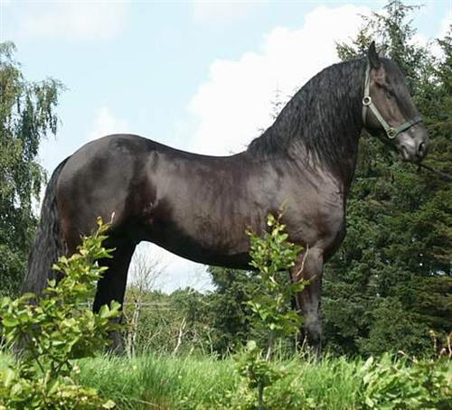
Fakta:Den moderna frieserhästen utmärks av att den alltid är svart och har riktigt tjock och ofta vågig och fin man och svans. Hovskägg på benen är vanligt. Rasen har ett ganska långt huvud med korta öron men med en pigg och vänlig blick. Rasen är pigg med mycket framåtanda och är dessutom lättlärd vilket har gjort rasen väldigt populär som dressyrhäst och cirkushäst. Frieserhästar som korsats med fullblodshästar har visat sig vara utmärkta tävlingshästar och ända sedan 1986 har det blivit en vanlig syn att se ett fyrspann med Frieserhästar som drar en vagn utanför Harrods varuhus i London. Rasen är idag väldigt populär då de frisiska hästarna räknas som några av världens vackraste hästar med kunglig status. Frieserhästen har även fått en ny status som ridhäst och används ofta inom klassisk ridkonst, så kallad Barockridning.

